Nhằm nâng cao sức khỏe trong học sinh, tăng cường công tác dạy và học giáo dục thể chất, phát hiện và bồi dưỡng vận động viên thi các cấp. Chiều ngày 22/9/2023 tại sân vận động thành phố Hội An, trường THPT Trần Hưng Đạo đã long trọng khai mạc Hội khỏe phù đổng năm học 2023-2024. Đông đủ CB-GV-CNV của trường và hơn 1000 học sinh 3 khối đều có mặt tham gia hội khỏe.
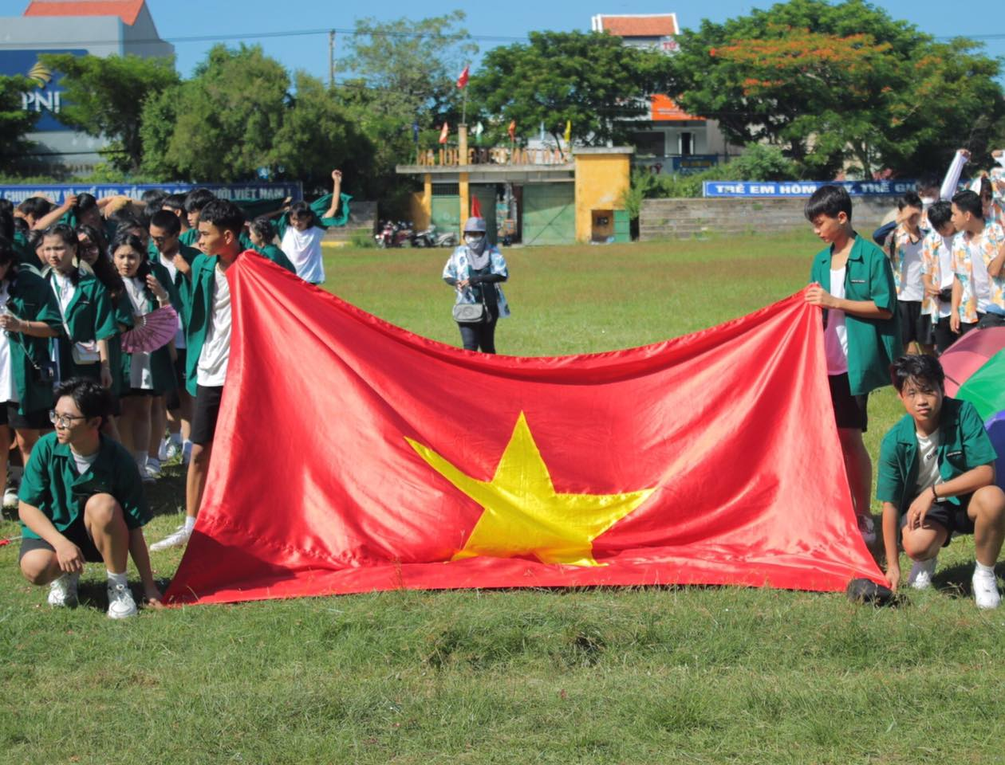
Tại SVĐ Hội An, sau phần khai mạc là các môn thi điền kinh và phần nhảy cổ động Flashmood.
Hội khỏe phù đổng diễn ra trong 3 ngày 21, 22, 23 tháng 9 năm 2023.
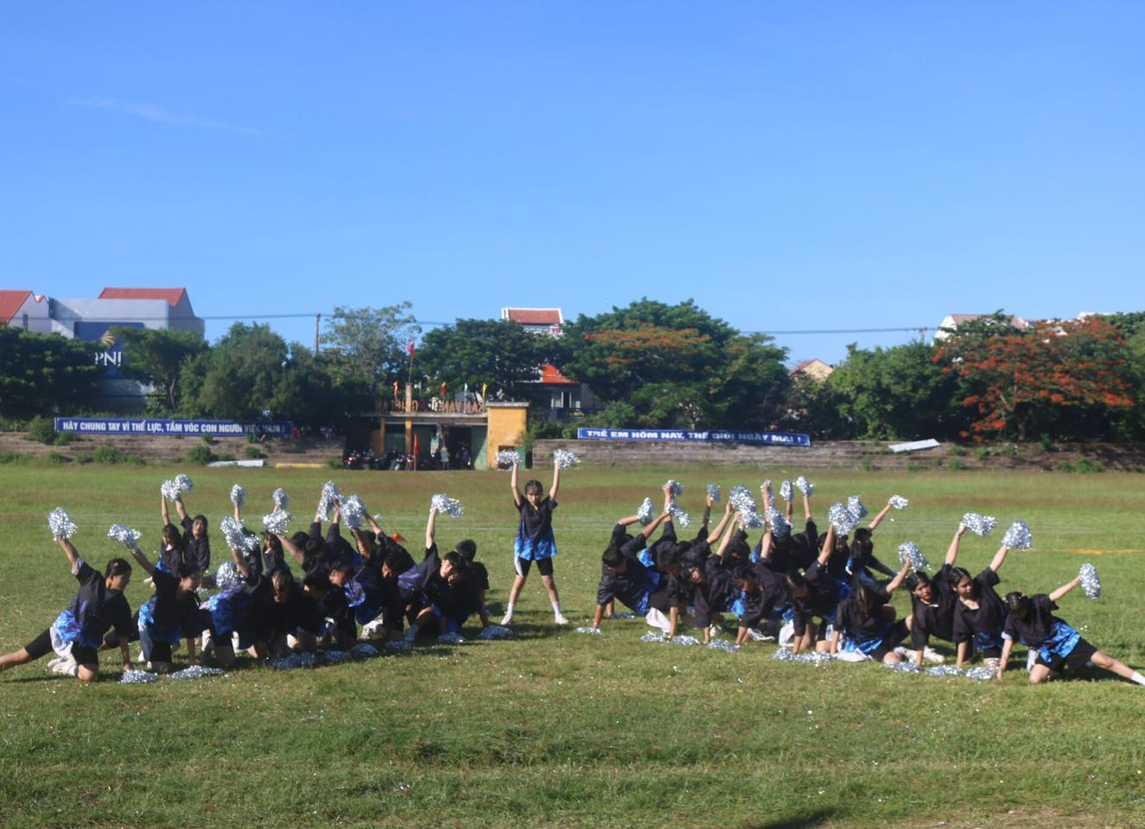
Trước đó, chiều ngày 21/9/2023 tại hồ bơi Phương Anh đã điễn ra phần thi bơi tất cả các cự li.
